«ҚАЗАҚСТАНДЫҚ САЛАЛЫҚ  БІЛІМ ЖӘНЕ ҒЫЛЫМ ҚЫЗМЕТКЕРЛЕРІНІҢ КӘСІПТІК ОДАҒЫ»  ҚОҒАМДЫҚ БІРЛЕСТІГІ | 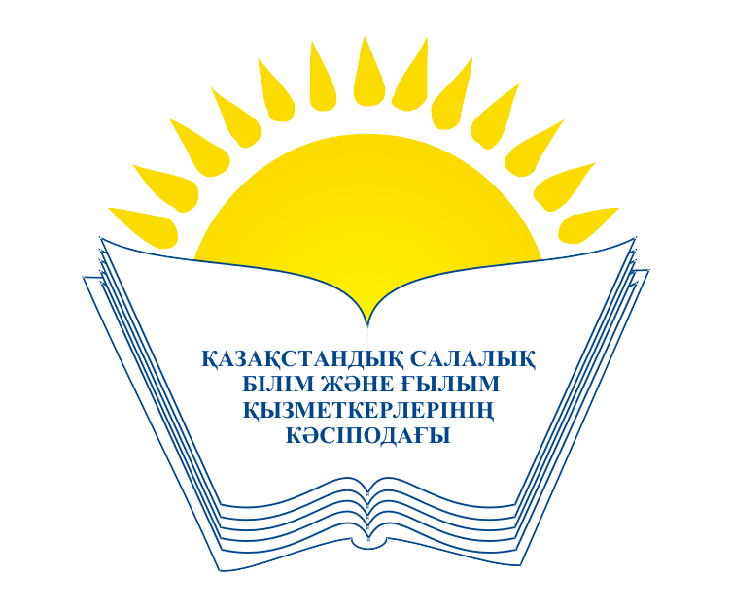 | ОБЩЕСТВЕННОЕ ОБЪЕДИНЕНИЕ  «КАЗАХСТАНСКИЙ ОТРАСЛЕВОЙ ПРОФЕССИОНАЛЬНЫЙ СОЮЗ РАБОТНИКОВ ОБРАЗОВАНИЯ И НАУКИ»

АТҚАРУ КОМИТЕТІ ИСПОЛНИТЕЛЬНЫЙ КОМИТЕТ

ҚАУЛЫ ПОСТАНОВЛЕНИЕ

21.12.2015 ж. № 5 п. 5

Қазақстан Республикасының
жаңа Еңбек кодексін түсіндіру жөніндегі
кәсіподақ органдарының міндеттері туралы

Қазақстандық салалық білім және ғылым қызметкерлері кәсіподағы төрайымының орынбасары В.Ф.Беженаровтың «Қазақстан Республикасының жаңа Еңбек кодексін түсіндіру жөніндегі кәсіподақ органдарының міндеттері туралы» ақпаратын тыңдап және талқылай отырып, Қазақстандық салалық білім және ғылым қызметкерлері кәсіподағының Атқару комитеті барлық деңгейдегі кәсіподақ органдарының кәсіподақ мүшелері арасында жаңа Еңбек кодексінің ережелерін түсіндіру жөнінде белсенді жұмыстар жүргізіліп жатқандығын атап өтеді. Салалық Кеңеспен аймақтарда семинар сабақтарын өткізудің тораптық кестесі жасалды. Кеңес мамандарының күшімен 1752 адамды қамтыған 18 семинар өткізілді. Жаңа кодексті түсіндірумен қатар бюджет саласындағы қызметкерлерге еңбек ақы төлеудің жаңа үлгісін анықтау жұмыстары да жүргізілуде. Семинарларға мемлекеттік биліктің жергілікті атқарушы органдарының, білім басқармасы органдарының басшылары, жұмыс берушілердің өкілдері, кәсіподақ ұйымдарының басшылары қатысады.
Салалық Кеңестің аппаратымен ҚР жаңа Еңбек кодексінің ерекшеліктерін көрсететін материал әзірленіп, мүшелік ұйымдарға жіберілді.
Кәсіподақтың барлық облыстық және аумақтық ұйымдарында семинарлар жүйесі мен кәсіподақ үйірмелері арқылы кәсіподақ активіне түсіндіру жұмыстары басталып кетті.
Қазақстан Республикасы Еңбек кодексінің нормаларын, бюджет саласы қызметкерлеріне еңбек ақы төлеудің жаңа үлгісін түсіндіру, сала қызметкерлерінің құқықтық сауаттылығын арттыру, кәсіподақ мүшелерінің еңбек құқықтарын бұзушылықты болдырмау жөніндегі жұмысты белсендендіру мақсатында, Қазақстандық салалық білім және ғылым қызметкерлері кәсіподағының Атқару комитеті

ҚАУЛЫ ЕТЕДІ:

1. Кәсіподақтың Салалық Кеңесінің аппараты:
1.1. Қазақстан Республикасының жаңа Еңбек кодексі ережелерін және аймақтардағы бюджет саласы қызметкерлеріне еңбек ақы төлеудің жаңа үлгісін түсіндіру жөніндегі жұмыстарды жалғастырсын. Осы мәселе бойынша мүшелік ұйымдарға әдістемелік және ұйымдастырушылық көмек көрсетілсін.
1.2. 2016 жылғы бірінші тоқсан бойы ҚР Еңбек кодексінің нормаларын және еңбек ақы төлеу жүйесінің ережелерін жүзеге асыру жөнінде әдістемелік құралдар әзірленіп, мүшелік ұйымдарға жіберілсін.
1.3. Жаңа Еңбек кодексі мен еңбек ақы төлеудің жаңа үлгісінің қолданысқа енгізілуімен байланысты қажетті өзгертулер мен толықтыруларды ескере отырып, әлеуметтік әріптестік актілерінің макеті әзірленсін.
1.4. Әлеуметтік әріптестік және әлеуметтік-экономикалық мәселелерді реттеу жөніндегі Салалық Комиссияның кезекті мәжілісіне еңбек саласындағы жеке қатынастарды реттейтін құжаттар пакеті әзірленіп, қаралсын.
2. Кәсіподақтың мүшелік ұйымдарының басшыларына:
2.1. Қазақстан Республикасы жаңа Еңбек кодексінің нормаларын, еңбек ақы төлеудің жаңа үлгісін саланың еңбек ұжымдарында түсіндіру жөніндегі жұмыс барлық деңгейдегі кәсіподақ органдарының маңызды міндеттері деп танылсын.
2.2. Еңбек заңнамасының орындалуына қоғамдық бақылау қамтамасыз етілсін, білім және ғылым саласы қызметкерлерінің құқықтары мен заңды мүдделеріне қысым көрсетуге бағытталған барлық бұзушылықтар табанды түрде тоқтатылсын.
2.3. Кәсіподақтың Салалық Кеңесінің ұсыныстарына сәйкес әлеуметтік әріптестіктің тиісті актілеріне өзгертулер мен толықтырулар енгізу жөніндегі жұмыстар белгіленген мерзімде жүргізілсін.
2.4. Жаңа еңбек заңнамасы мен еңбек ақы төлеу жүйесін кәсіподақтық қызмет көрсетудегі барлық бастауыш кәсіподақ ұйымдарында түсіндіру жөнінде жаттықтырушы-оқытушыларды даярлау бойынша шұғыл және тез арада шаралар қабылдансын.
2.5. Оқыту процесіне білім ұйымдарының басшылары, білім басқармасы органдарының кадр және экономикалық қызмет мамандары белсенді қатыстырылсын.
3. Осы қаулының орындалуын бақылау Кәсіподақ төрайымының орынбасары В.Ф.Беженаровқа жүктелсін.

Төрайым Амантаева М.Т.

